人脸采集数据使用说明
采用线上、线下同时采集，线下采集点在行政楼1楼大厅，时间：1月21日-24日。
一、 访问方式
1、Android手机访问方式
Android手机需要扫描下方二维码（微信扫描或手机浏览器扫描）进行“云上黄淮”APP下载。
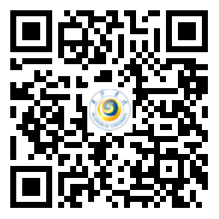
2、苹果手机访问方式
苹果手机可以直接通过应用商店搜索“云上黄淮”进行下载，也可以扫描上方二维码进行APP下载
二、账号激活方式
（1）打开APP，点击右上角“账号激活”，进入“填写信息”页面。
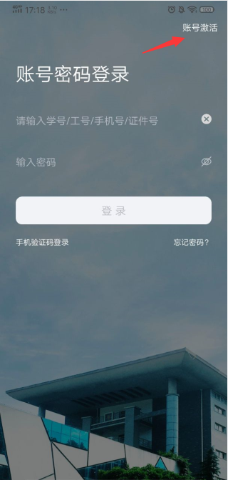
（2）“填写信息”页面：按提示输入相关信息，点击进入下一步进入“绑定手机号”页面。
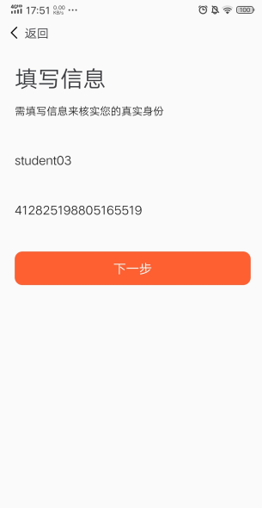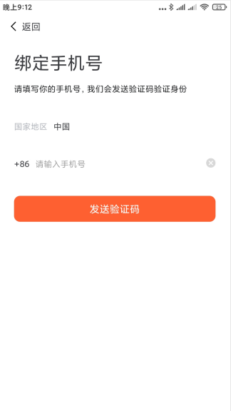
（3）“绑定手机号”页面：填写手机号码，点击发送验证码，用户会收到一条4位数的验证码，填写验证码之后就完成激活步骤了。
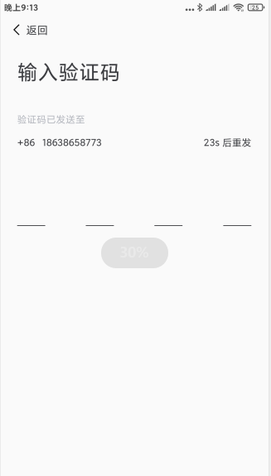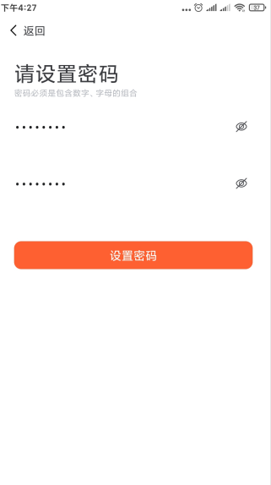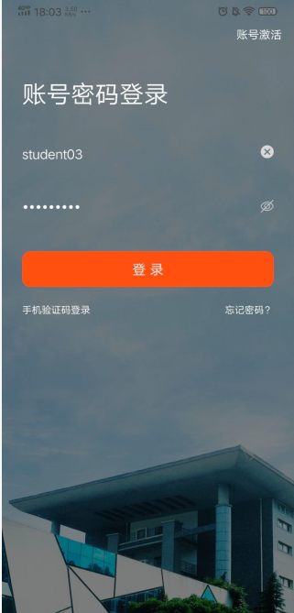
账号激活成功以后，用户可以使用激活后的账号、密码登录到云上黄淮移动端，移动端登录成功后的服务界面如下图所示：
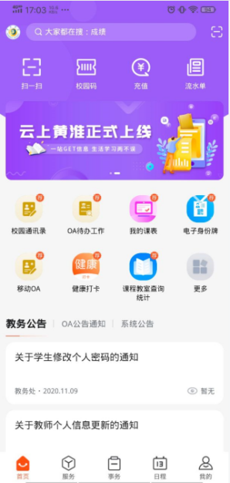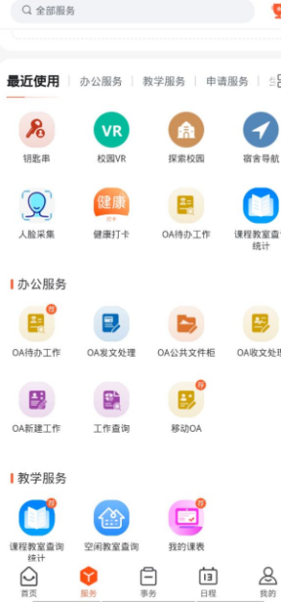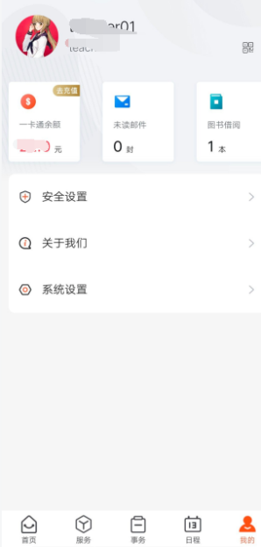
三、人脸采集功能使用步骤
（1）“用户登录”：用户使用上一步激活后的账号密码登录到“云上黄淮”APP中，找到人脸采集服务，服务界面如下图所示：
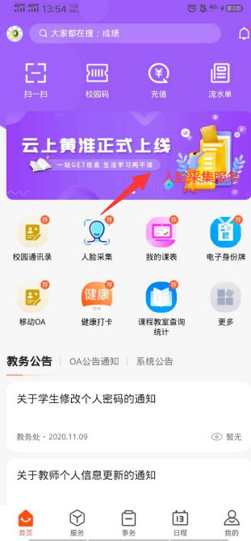

（2）“提交照片”：用户身份验证成功后，点击“+”图标，会弹出相册、相机选项，用户选择相机选项，进行人脸照片采集，提交照片，服务界面如下图所示：
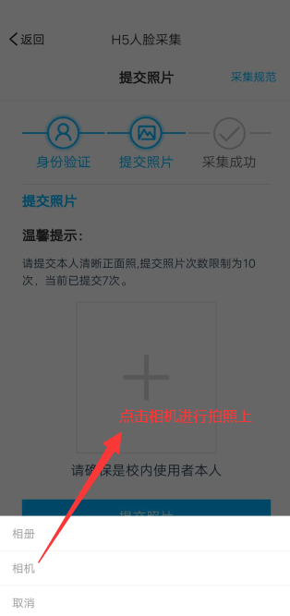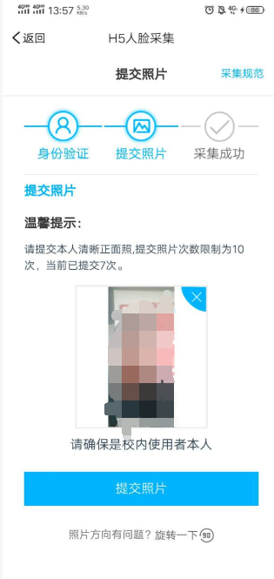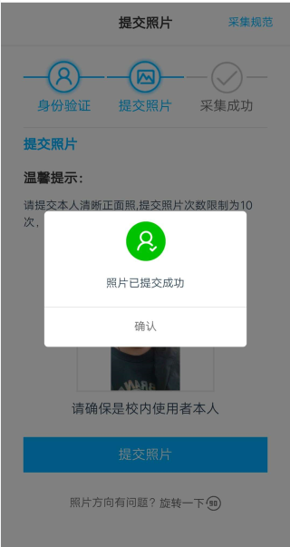
（2）“采集成功”：用户照片提交成功后，人脸采集就完成了，如果用户对采集照片不满意，可以进行重新提交，服务界面如下图所示：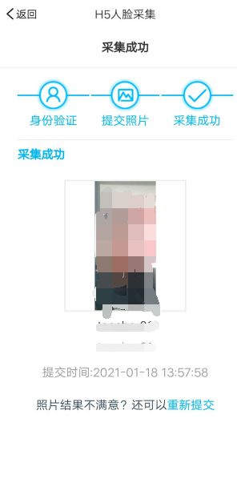
备注：数据库已存有照片的，需重新采集提交。
人脸采集服务在试运行期间，如果您有任何问题、意见与建议，请与信息化办公室联系。
联系人：蒋高磊：15093532090 微信同号
范 帅：13037620219 微信同号

信息化办公室 保卫处
2021年1月20日

